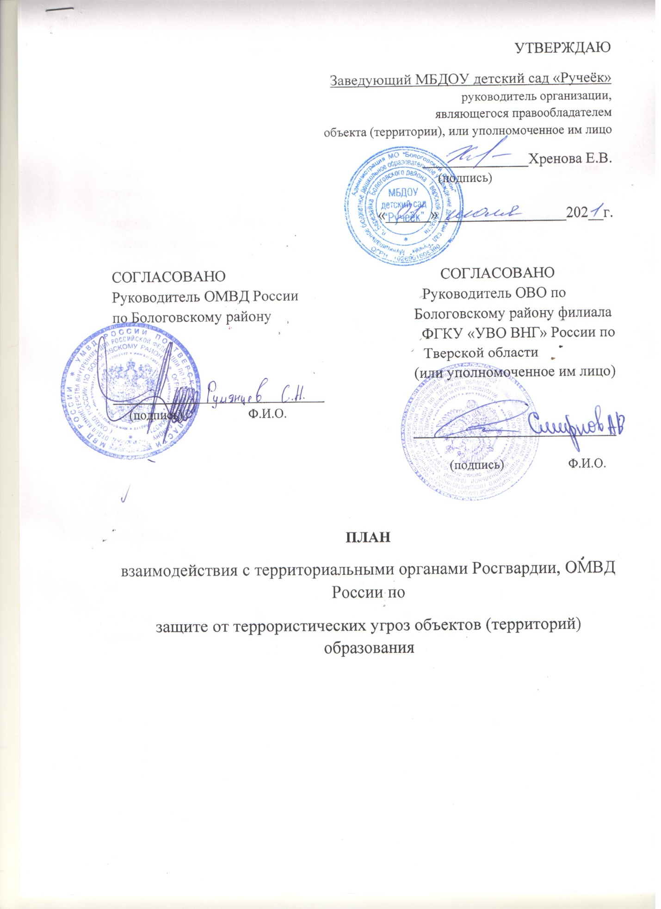

1. План действий при получении сообщения об угрозе проведения террористического акта с получением сообщения об угрозе проведения террористического акта ответственный дежурный обязан:
1.1. При получении сообщения из официальных источников (территориальных органов УФСБ, РОВД, ГО ЧС и др.):
• обратной связью проверить достоверность полученного сообщения, спросив телефон, должность и Ф.И.О. звонившего;
• записать в журнале полученных и отданных распоряжений (сигналов) дату и время получения сообщения, от кого принято;
• по окончании разговора незамедлительно доложить о нем руководителю или лицу, его замещающему.
1.2. При получении сообщения от анонимного источника по телефону: (будьте спокойны, вежливы, не прерывайте говорящего)
• Внимательно выслушать говорящего;
• Запомнить в деталях содержание разговора
• Постараться максимально затянуть разговор, задавая как можно больше вопросов.
• Не заканчивать разговор первым!
• Если абонент положил трубку ни в коем случае не кладите трубку на телефонный аппарат по окончании разговора!
• Зафиксировать точное время начала разговора и его продолжительность и тип звонка (городской или междугородний);
• Подробно записать полученное сообщение, при этом необходимо как можно больше узнать о лице, передающем информацию, и обстоятельствах планируемых им действий;
• В ходе разговора постараться определить параметры голоса: - пол (мужской, женский), - примерный возраст звонившего (детский, взрослый); - особенности речи (быстрая, медленная, внятная, неразборчивая, искаженная, акцент); - дефекты речи (заикается, шепелявит, картавит и т.п.); - голос (высокий, низкий, хриплый, другие особенности); - языковые особенности (изъяснение культурное, непристойное, национальные акценты); - манера (спокойно, сердито, эмоционально, сбивчиво и т.п.); - также присутствующий при разговоре звуковой фон (шумы, издаваемые транспортными средствами - поездами, самолетами, аппаратурой, голосами людей или заводским оборудованием, музыкой, животными, уличное движение и др.);
• Из разговора попытаться определить: личность говорящего (мужчина, женщина, возраст)
• Попытаться получить от звонившего ответы на следующие вопросы: -Куда, кому, и по какому номеру звонит этот человек? -Выдвигаются ли какие-либо требования, если выдвигаются, то какие? -Выступает ли в роли посредника или представляет сам группу лиц? -На каких условиях согласны отказаться от задуманного? -Как и когда с ним молено связаться? -Кому вы должны сообщить об этом звонке? -Когда взрывное устройство должно взорваться? -Где заложено взрывное устройство? -Что за взрывное устройство, как выглядит, сколько их? - С какой целью заложено взрывное устройство?
• Постараться найти возможность с другого телефона позвонить «02» и изложить суть происходящего и попросить установить номер звонившего;
• По окончанию разговора незамедлительно доложить о нем руководителю или лицу, его замещающему;
• После доклада полученного сообщения руководителю (лицу, его замещающему) ответственному дежурному надлежит: - довести сообщение об угрозе до территориальных органов в:
ОМВД России по Бологовскому району 8 (48238)2 25 40;
ОВО по Бологовскому району_филиал ФГКУ УВО ВНГ России по Тверской области дежурный (телефон) (48238) 3-20-05,3-21-05;
Управление вневедомственной охраны войск национальной гвардии Российской Федерации по Тверской области 8 (48 238) 3 22 04;
ЕДДС МО «Бологовский район» 8(48 238) 2 29 02.
До прибытия сотрудников правоохранительных органов исключить доступ посторонних лиц на территорию учреждения.
• Не сообщайте об угрозе никому, кроме тех, кому об этом необходимо знать в соответствии с инструкцией.
1.3. При получении сообщения в нерабочее время, выходные и праздничные дни, уточнить обстановку и возможное нахождение подозрительных лиц (предметов) на территории объекта или вблизи
• Доложить о происшедшем (получение сообщения) руководителю или лицу, его замещающему;
• Довести поступившее сообщение до территориальных органов,по прибытии руководителя доложить о сложившейся обстановке и действовать по его указанию.
2. План действий при попытке вооруженного проникновения на территорию учреждения и проникновение вооруженных лиц
2.1. При нахождении подозрительных лиц, транспорта и предметов на территории учреждения
• Немедленно доложить об обстановке в
ОМВД России по Бологовскому району 8 (48238)2 25 40;
ОВО по Бологовскому району_филиал ФГКУ УВО ВНГ России по Тверской области дежурный (телефон) (48238) 3-20-05,3-21-05;
Управление вневедомственной охраны войск национальной гвардии Российской Федерации по Тверской области 8 (48 238) 3 22 04;
ЕДДС МО «Бологовский район» 8(48 238) 2 29 02.
• Осуществлять скрытое наблюдение за поведением подозрительных лиц Ответственный дежурный с получением информации о попытке вооруженного проникновения или проникновения доложить руководителю объекта
2.2. Исключить доступ посторонних лиц на территорию.
3. План действий при обнаружении на территории учреждения или в непосредственной близости от него предмета, похожего на взрывное устройство.
Ответственный дежурный при обнаружении на территории учреждения или в непосредственной близости от него предмета, похожего на взрывное устройство обязан
• Немедленно доложить о происшедшем: в
ОМВД России по Бологовскому району 8 (48238)2 25 40;
ОВО по Бологовскому району_филиал ФГКУ УВО ВНГ России по Тверской области дежурный (телефон) (48238) 3-20-05,3-21-05;
Управление вневедомственной охраны войск национальной гвардии Российской Федерации по Тверской области 8 (48 238) 3 22 04;
ЕДДС МО «Бологовский район» 8(48 238) 2 29 02.
• При обнаружении предмета, похожего на взрывное устройство не нарушать целостность обнаруженных предметов (не трогать, не перемещать, не открывать, не развязывать и т.п.).
• Осмотреть помещение и постараться запомнить приметы посторонних лиц на предприятии, их поведение, место нахождения.
• Оградить место расположения подозрительного предмета и прекратить доступ к подозрительному предмету работников.
• Прекратить передвижение на территории школы.
• При необходимости охранять эвакуируемые материальные ценности.
• Оставаться на рабочем месте до особого распоряжения руководителя и выполнять его указания соблюдая меры предосторожности.
• При прибытии встретить сотрудников УФСБ, ОМВД и при необходимости сопровождать их к месту расположения подозрительного предмета.
4 План действий при захвате заложников на территории учреждения с получением информации о захвате заложников на территории учреждения ответственный дежурный обязан:
• Доложить территориальным органам: в
ОМВД России по Бологовскому району 8 (48238)2 25 40;
ОВО по Бологовскому району_филиал ФГКУ УВО ВНГ России по Тверской области дежурный (телефон) (48238) 3-20-05,3-21-05;
Управление вневедомственной охраны войск национальной гвардии Российской Федерации по Тверской области 8 (48 238) 3 22 04;
ЕДДС МО «Бологовский район» 8(48 238) 2 29 02;
Руководителю объекта .
При этом обязательно сообщить наименование учреждения и его адрес, от кого поступила информация, требования лиц, захвативших заложников и подробно место их нахождения.
• Прекратить доступ людей на территорию учреждения.
• В случае личного контакта с преступниками постараться запомнить приметы преступников, отличительные черты их лица, одежду, имена, клички, возможные особые приметы (шрамы и татуировки), особенности речи и манеры поведения, тематику разговоров, вооружение, средства связи и передвижения и т.д.
• Стараться спокойно переносить лишения, оскорбления и унижения, избегать прямого зрительного контакта с глазами преступников (не смотреть прямо в глаза), не вести себя вызывающе.
• При необходимости выполнять требования террористов, выполняя их при этом с максимальной задержкой, но без риска для жизни окружающих и своей.
• На совершение любых действий спрашивать разрешение у преступников
• Не допускать действий, которые могут спровоцировать нападающих к применению оружия и человеческим жертвам.
• При необходимости выполнять требования преступников, если это не связано с причинением ущерба жизни и здоровью людей. Не противоречить преступникам, не рисковать жизнью окружающих и своей собственной.
• Инициативно не вступать в переговоры с террористами.
• По возможности принять меры к беспрепятственному проходу на территорию торгового павильона сотрудников правоохранительных органов и ГО и ЧС, медицинских работников.
• Выполнять все указания спецподразделений УФСБ, МО МВД, ГО и ЧС. При проведении спецслужбами операции по освобождению от преступников неукоснительно соблюдать следующие требования:
• Лечь на пол лицом вниз, голову закрыть руками и не двигаться.
• Не бежать навстречу сотрудникам спецслужб или от них, так как они могут принять вас за преступников или их сообщников;
• Если есть возможность, держаться подальше от проемов дверей и окон;
• При ранении постараться не двигаться с целью уменьшения потери крови.
План действий при совершении на территории учреждения взрыва, поджога или другой крупной ЧС С получением сигнала о возникновении ЧС работники о б я з а н ы:
Незамедлительно доложить непосредственному руководителю. Принять меры к закрытию и опечатыванию помещений, где находятся материальные ценности.
• Выключить все электроприборы.
• До особых указаний оставаться на рабочем месте.
• По распоряжению руководителя организованно покинуть территорию заведения (в т.ч. и через запасные выходы), соблюдая меры предосторожности.
• По прибытии сотрудников правоохранительных органов и ГО ЧС действовать по их указаниям.

